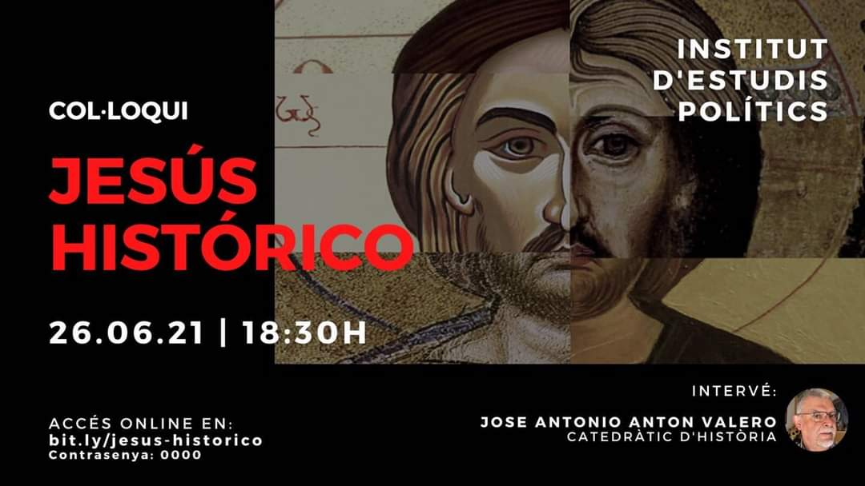

Jesús històric. Les fonts historiogràfiques del orígen del cristianisme. Jose Antonio Antón Valero

13,029 Visualitzacions

Jun 26, 2021

Col·loqui amb el professor d'història Jose Antonio Antón Valero sobre les fonts historiogràfiques disponibles al voltant de Jesus de Natzaret, figura fundacional del dogma religiós que major transcendència ha tingut (i té) per al nostre present.

Dissabte 26 de juny, 18:30h.

Qui va ser Jesús ¿Què sabem de la seua existència? ¿ Quines dades o documents l'avalen? En suma ¿ Va ser un personatge històric o una construcció mítica posterior?.

CONTINGUTS DE LA XARRADA 1.- La imatge creada/recreada de Jesús. 2.- El judaisme fins al segle I. 3.- Els regnes herodians fins a l'administració romana. 4.- Testimoniatges històrics sobre Jesús del món antic, externs al Cristianisme i pròxims als fets. 5.- Testimoniatges cristians que parlen de Jesús pròxims als fets. 6.- Restes arqueològiques vinculades al Cristianisme. 7.- Primers evangelis i textos cristians del segle I. Els evangelis apòcrifs. Els Manuscrits de la Mar Morta i *Qumrán. La Font Q i els evangelis canònics i sinòptics. L'establiment del cànon. 8.- El problema cronològic i el temps per a la Història i les seues fonts. 9.- Diversitat i control en els primers anys del cristianisme: el gnosticisme i les tendències cristianes, segles I i II 10.- La creació dels llocs sagrats per al cristianisme.

Jesús histórico. Las fuentes historiográficas del orígen del cristianismo.

Jose Antonio Antón Valero
13,029 Visualizaciones

Jun 26, 2021

Coloquio con el profesor de historia Jose Antonio Antón Valero sobre las fuentes historiográficas disponibles alrededor de Jesus de Nazaret, figura fundacional del dogma religioso que mayor trascendencia ha tenido (y tiene) para nuestro presente.
Sábado 26 de junio, 18:30h. *
¿Quién fue Jesús * ¿Qué sabemos de su existencia? * ¿Qué datos o documentos la avalan? En suma, ¿Fue un personaje histórico o una construcción mítica posterior?.
CONTENIDOS DE LA CHARLA 1.- La imagen creada/recreada de Jesús. 2.- El judaísmo hasta el siglo I. 3.- Los reinos herodianos hasta la administración romana. 4.- Testimonios históricos sobre Jesús del mundo antiguo, externos al Cristianismo y cercanos a los hechos. 5.- Testimonios cristianos que hablan de Jesús cercanos a los hechos. 6.- Restos arqueológicos vinculados al Cristianismo. 7.- Primeros evangelios y textos cristianos del siglo I. Los evangelios apócrifos. Los Manuscritos del Mar Muerto y Qumrán. La Fuente Q y los evangelios canónicos y sinópticos. El establecimiento del canon. 8.- El problema cronológico y el tiempo para la Historia y sus fuentes. 9.- Diversidad y control en los primeros años del cristianismo: el gnosticismo y las tendencias cristianas, siglos I y II 10.- La creación de los lugares sagrados para el cristianismo.
INSTITUT d’ESTUDIS POLITICS. Buscando comprender el presente para transformarlo.

